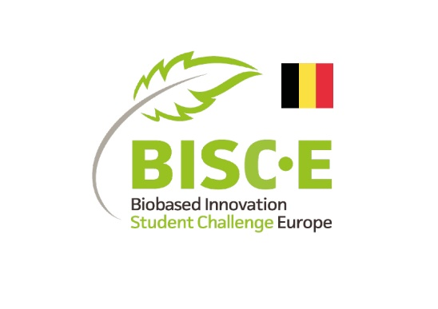



Contact details of BISC-E coordinator : Nathan De Geyter ; nathan.degeyter@ugent.be ; +32 (0) 476476453
Gegevens opleiding/school/universiteit – Data training/school/university
Naam scholengemeenschap / name of school community

Onderwijsvorm / Educational form

Studierichting / Field of study

Adres / Address

Postcode / Postal code

Plaats / City

Email / E-mail address

Website

Naam van het team / Name of the team
Teamnaam / Team name

Product

Beknopte product omschrijving / brief product description

Aantal deelnemende leerlingen / Number of participating students (min. 3 – max. 8)

Contactpersoon voor deze wedstrijd / Contact person fort his competition
Naam / Name

Email / E-mail address

Telefoonnummer / Telephone number

Begeleiders / Mentors
Begeleider 1 / Mentor 1
Naam / Name

Titel / functie / title / function

Telefoonnummer / Telephone number

Email / E-mail address

Begeleider 2 / Mentor
Naam / Name

Titel / functie / title / function

Telefoonnummer / Telephone number

Email / E-mail address

Deelnemende studenten / Participating students
Captain
Nr. 1
Naam / Name

Nationaliteit / Nationality

Telefoonnummer / Telephone number

Email / E-mail address

Bankrekening nr. IBAN (voor als je een prijs wint) / Bank account no. IBAN (if you win a prize)

Team member 2
Naam / Name

Nationaliteit / Nationality

Telefoonnummer / Telephone number

Email / E-mail address

Bankrekening nr. IBAN (voor als je een prijs wint) / Bank account no. IBAN (if you win a prize)

Team member 3
Naam / Name

Nationaliteit / Nationality

Telefoonnummer / Telephone number

Email / E-mail address

Bankrekening nr. IBAN (voor als je een prijs wint) / Bank account no. IBAN (if you win a prize)

Team member 4
Naam / Name

Nationaliteit / Nationality

Telefoonnummer / Telephone number

Email / E-mail address

Bankrekening nr. IBAN (voor als je een prijs wint) / Bank account no. IBAN (if you win a prize)

Team member 5
Naam / Name

Nationaliteit / Nationality

Telefoonnummer / Telephone number

Email / E-mail address

Bankrekening nr. IBAN (voor als je een prijs wint) / Bank account no. IBAN (if you win a prize)

Team member 6
Naam / Name

Nationaliteit / Nationality

Telefoonnummer / Telephone number

Email / E-mail address

Bankrekening nr. IBAN (voor als je een prijs wint) / Bank account no. IBAN (if you win a prize)

Team member 7
Naam / Name

Nationaliteit / Nationality

Telefoonnummer / Telephone number

Email / E-mail address

Bankrekening nr. IBAN (voor als je een prijs wint) / Bank account no. IBAN (if you win a prize)

Team member 8
Naam / Name

Nationaliteit / Nationality

Telefoonnummer / Telephone number

Email / E-mail address

Bankrekening nr. IBAN (voor als je een prijs wint) / Bank account no. IBAN (if you win a prize)

Beschrijving van je biobased innovatief idee / Description of your bio-based innovative idea (max. 150 words)

Kostenschatting / Cost estimation

Deadline
9 May 2022

Spelregels / Terms and rules
spelregels / rules (zie document met reglementering op de End-of-Waste of GREEN-CHEM website – see regulation document on the End-of-Waste or GREEN-CHEM website)

